**系 列 推 荐**

**《奇异集市》系列**

**THE BIZARRE BAZAAR SERIES**

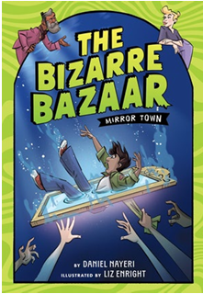**中文书名：《镜子城》（第一册）**

**英文书名：MIRROR TOWN**

**作 者：Daniel Nayeri and Liz Enright**

**出 版 社：Little Brown**

**代理公司：ANA**

**页 数：144页**

**出版时间：2025年7月**

**代理地区：中国大陆、台湾**

**审读资料：电子稿**

**类 型：漫画图像小说**

**纽伯瑞银奖作家新作**

**内容简介：**

欢迎来到奇异集市，这是一部必将迷住或困扰好奇顾客的新图画小说系列！在这个扭曲的故事中，一个男孩意外跌入了镜子城，一个让他获得一切梦想的世界……或至少看起来是这样。

12岁的阿贝尔·阿扎里从来没有受到关注：他的父母、学校里的酷孩子，甚至他暗恋的女孩金妮·门多萨都视他如隐形人。事情在他发现邻居车库里的一个奇特镜子时发生了变化。然而，这不是普通的镜子，阿贝尔很快就发现了这一点，结果不小心掉了进去。

在镜子另一边等待着他的是一个与他生活相似的世界，只是有些地方……不太对劲。突然，他忙碌的父母每时每刻都在陪伴他，同学们把他当作国王，而他暗恋的女孩也想和他一起玩？这就是阿贝尔一直梦寐以求的生活；他怎么可能回到以前的样子呢？

但并不是所有的事物或人都如表面般简单。镜子城隐藏着邪恶的秘密，阿贝尔必须快速解开这些秘密，否则他将永远被困在这里。

丹尼尔·纳耶里的书总能将魔法演绎得不落俗套，他的故事里有冒险，带着点幽默，它总能牵动着小读者的情绪，使读者与人物共悲喜，或者读得爱不释手，或是读得对坏角色咬牙切齿……

**作者简介：**

**丹尼尔·纳耶里（Daniel Nayeri）**出生在伊朗，在作为难民的几年后，八岁时与家人移民到俄克拉荷马州。他是多本年轻读者书籍的作者，其中包括获迈克尔·L·普林茨奖的《一切悲伤都不真实（真实故事）》和获纽伯瑞荣誉奖的《卖梦人萨米尔的多次刺杀》。

**丽兹·恩赖特（Liz Enright）**是居住在纽约上州的漫画家和教育工作者。她的作品受到历史、民间故事和一切神秘事物的启发。她不画画时，常常在附近的森林或古董店里闲逛。

**内文插图：**

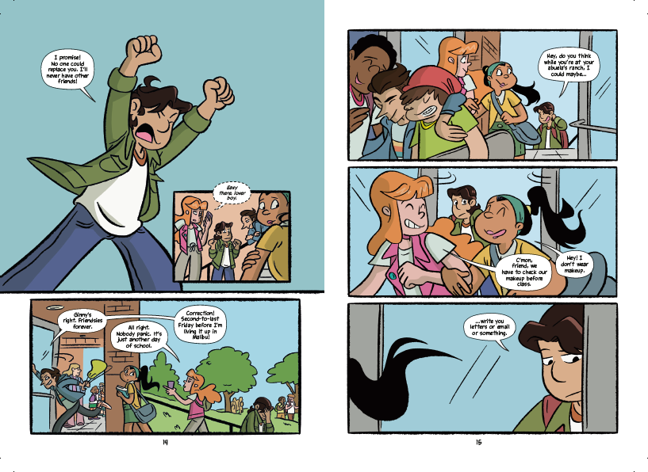

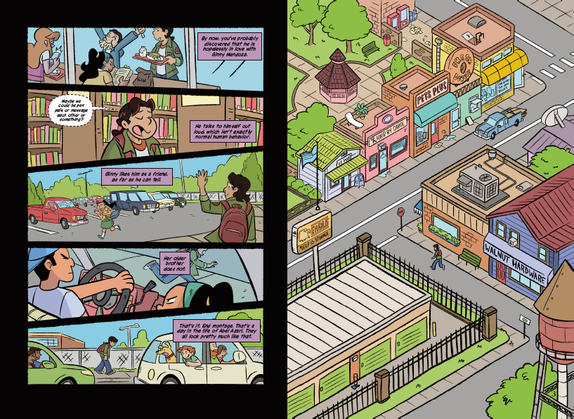

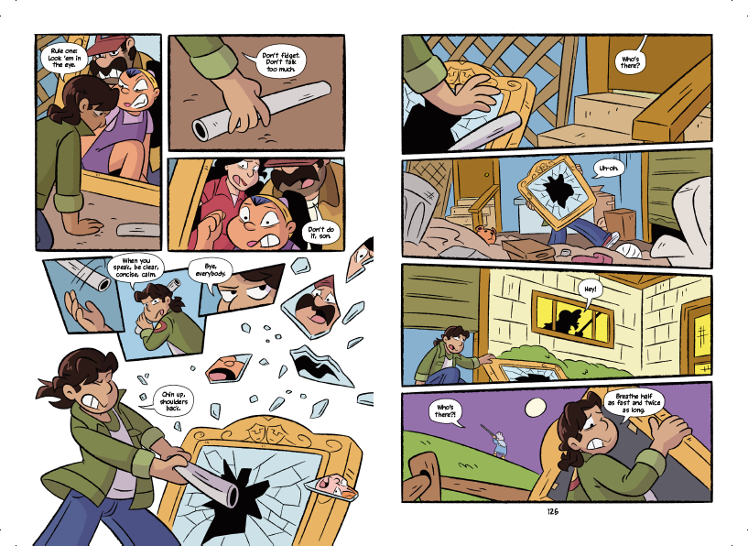

**感谢您的阅读！**

**请将反馈信息发至：版权负责人**

**Email**：[Rights@nurnberg.com.cn](mailto:Rights@nurnberg.com.cn)

安德鲁·纳伯格联合国际有限公司北京代表处

北京市海淀区中关村大街甲59号中国人民大学文化大厦1705室, 邮编：100872

电话：010-82504106, 传真：010-82504200

公司网址：[http://www.nurnberg.com.cn](http://www.nurnberg.com.cn/)

书目下载：<http://www.nurnberg.com.cn/booklist_zh/list.aspx>

书讯浏览：<http://www.nurnberg.com.cn/book/book.aspx>

视频推荐：<http://www.nurnberg.com.cn/video/video.aspx>

豆瓣小站：<http://site.douban.com/110577/>

新浪微博：[安德鲁纳伯格公司的微博_微博 (weibo.com)](https://weibo.com/1877653117/profile?topnav=1&wvr=6)

微信订阅号：ANABJ2002

